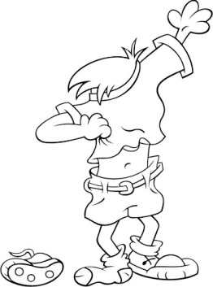**Mein Tagesablauf**

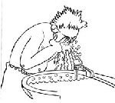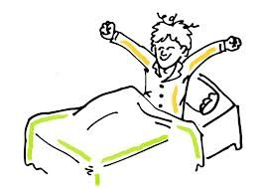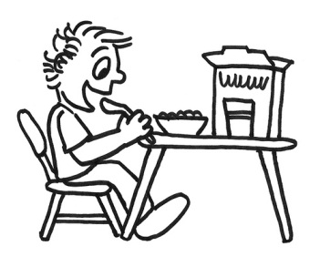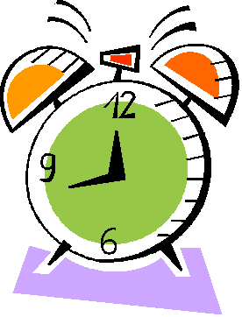

**mein Wecker aufstehen das Gesicht waschen sich anziehen**

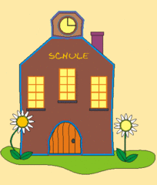 **klingeln**

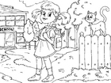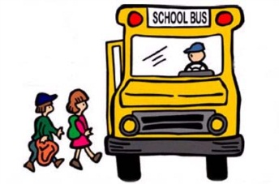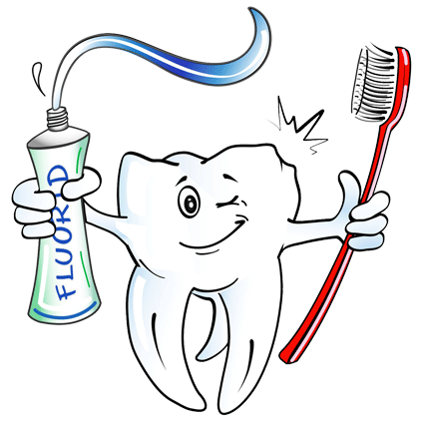

**frühstücken Zähne putzen zur Schule in der**

**fahren/gehen Schule sein**

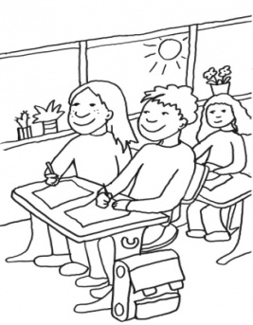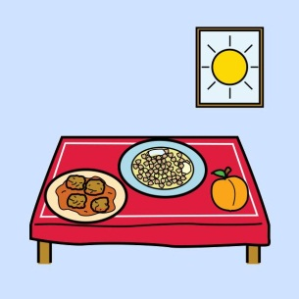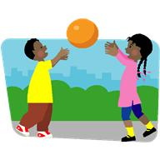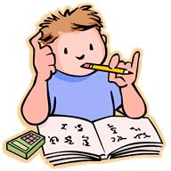

**viel lernen zu Mittag essen Hausaufgaben machen Freunde treffen**

**und spielen**

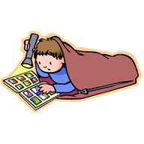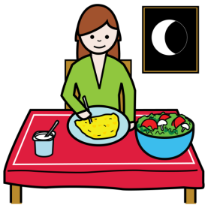

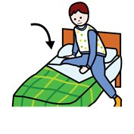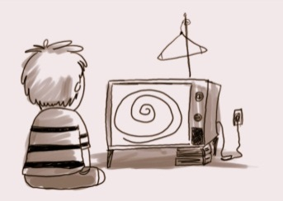

**mit meiner Familie zu einen Film sehen ins Bett gehen etwas lesen**

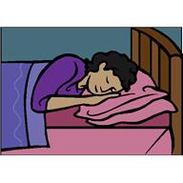 **Abend essen**

Schlafen/träumen

***Finde zu jedem Bild den richtigen Satz.***

1. In der Nacht schlafe ich und oft träume ich.
2. Am Morgen klingelt mein Wecker.
3. Dann ziehe ich mich an und
4. ich lese.
5. Dann treffe ich meine Freunde und wir spielen.
6. Am Vormittag bin ich in der Schule und
7. Dann gehe / fahre ich zur Schule.
8. Nach der Schule esse ich zu Mittag.
9. Nach dem Abendessen sehe ich fern.
10. wasche mein Gesicht.
11. Am Nachmittag mache ich meine Hausaufgaben.
12. ich putze meine Zähne.
13. Dann gehe ich ins Bett und
14. Ich stehe auf und
15. Am Abend esse ich mit meiner Familie zu Abend.
16. ich lerne viel.
17. ich frühstücke und

**Setze die Verben richtig ein und schreibe deinen Tagesablauf!**

Am Morgen ________________mein Wecker. Ich ____________ ______ und _____________mein Gesicht. Dann ________________ ich mich an, ich __________________ und _______________ meine Zähne.

Dann ____________ ich zur Schule. Am Vormittag ________ ich in der Schule und ____________ viel. Nach der Schule ____________ ich nach Hause und ich _____________ zu Mittag. Am Nachmittag _____________ ich meine Hausaufgaben. Dann _____________ ich meine Freunde und wir _______________. Am Abend ______________ ich mit meiner Familie zu Abend. Nach dem Abendessen ____________ ich einen Film. Dann ______________ ich ins Bett und __________etwas. In der Nacht ______________ ich und oft ______________ ich.